Kružnica – analytické vyjadrenie

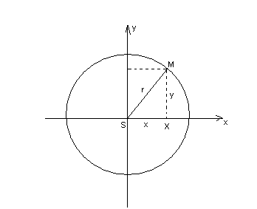
je množina všetkých bodov roviny, ktoré majú od daného pevne zvoleného bodu roviny rovnakú vzdialenosť. Pevne zvolený bod roviny sa nazýva stred kružnice S, vzdialenosť bodov od stredu kružnice sa nazýva polomer kružnice r.

Nech 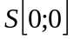 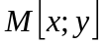(ľubovoľný bod)
Z pravouhlého trojuholníka SXM platí
Pythagorová veta: 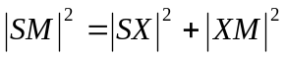
Stredová rovnica kružnice ak
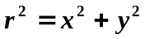
Stredová rovnica kružnice ak 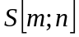
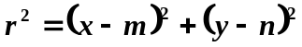

Ak stredovú rovnicu upravíme dostaneme všeobecnú rovnicu kružnice ak

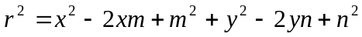
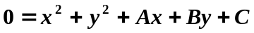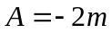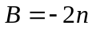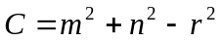

Vzájomná poloha priamky a kružnice v rovine
1. SEČNICA: priamka má s kružnicou práve 2 spoločné body 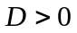
2. NESEČNICA: priamka nemá s kružnicou žiaden spoločný bod 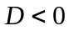
3. DOTYČNICA: priamka má s kružnicou práve 1 spoločný bod 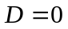
: je kolmá na polomer kružnice, ktorý obsahuje bod dotyku
: vzdialenosť stredu kružnice od dotyčnice sa rovná polomeru r

Analytické vyjadrenie dotyčnice kružnice v bode 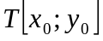
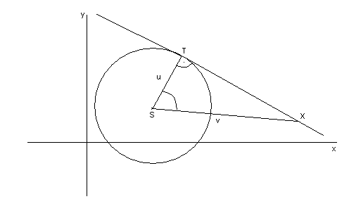

Nech stred kružnice dotykový bod 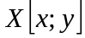 ľubovoľný bod
Nech 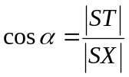 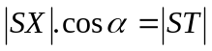 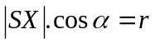
Nech 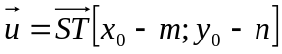 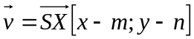
Pre skalárny súčin vektorov platí: 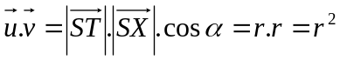
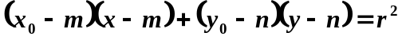

1. Napíšte rovnicu kružnice, ak a) 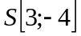 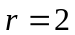 b) 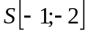 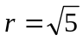
2. Rozhodnite, či rovnica je rovnicou kružnice, ak áno určte súradnice stredu a polomer
kružnice.
a) 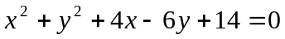 b) 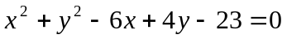
c) 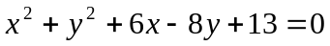 d)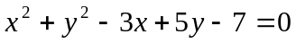
e) 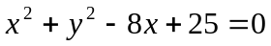 f) 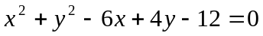
g) 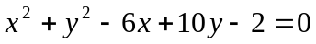
3. Napíšte rovnicu kružnice, ktorej priemerom je úsečka AB, ak
a) 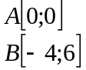 b) 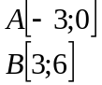
4. Napíšte rovnicu kružnice, ktorá má stred v počiatku súradnicovej sústavy a dotýka sa priamky
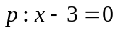
5. Určte všetky hodnoty 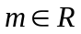, pre ktoré rovnica 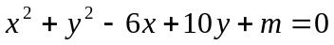 vyjadruje kružnicu.
6. Napíšte všeobecnú rovnicu priamky, ktorá prechádza stredmi kružníc, ak
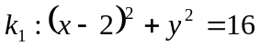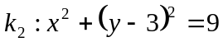
7. Napíšte rovnicu kružnice, určte súradnice stredu a polomer kružnice opísanej trojuholníku ABC, kde
a) 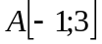 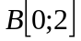 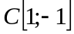 b) 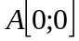 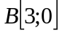 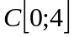
c) 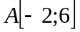 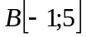 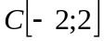 d) 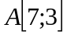 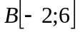 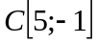
e) 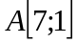 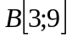 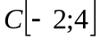
8. Koncové body jedného priemeru kružnice majú súradnice 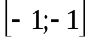 a 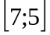. Napíšte všeobecnú rovnicu
kružnice.
9. Napíšte rovnicu dotyčnice kružnice v danom bode:
a) 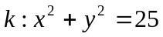 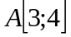 b) 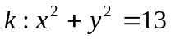 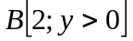
c) 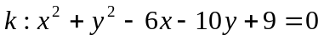 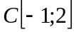
10. Určte všetky reálne čísla m, pre ktoré je priamka p dotyčnicou kružnice k.
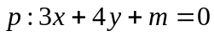
11. Určte všetky spoločné body kružnice so súradnicovými osami karteziánskej sústavy súradníc a určte
vzájomnú polohu. 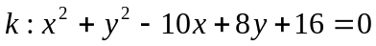
12. Je daná kružnica 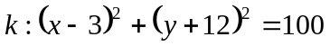 a bod 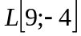. Určte rovnice všetkých dotyčníc
kružnice k, ktoré prechádzajú bodom L.
13. Určte vzájomnú polohu priamky a kružnice 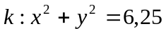
a) 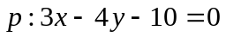 b) 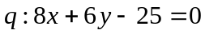 c) 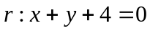

Riešenie:
1. a) dosadíme súradnice stredu S a polomer kružnice
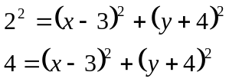 stredová rovnica kružnice
Rozložíme vzorce a dostaneme všeobecnú rovnicu
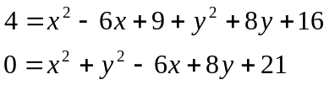 všeobecná rovnica kružnice

b) riešenie je: 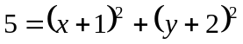 stredová rovnica kružnice
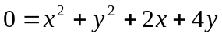 všeobecná rovnica kružnice
2. dáme na stredový tvar rovnice kružnice pomocou toho, že to doplníme na štvorec
a)
usporiadame si to: 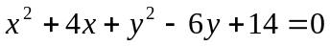
doplníme na štvorec: 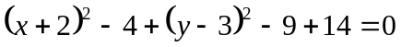
upravíme: 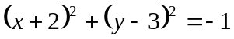
z daného stredového tvaru dostaneme, že polomer kružnice je: 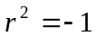 a to nesmie byť!!!!
Rovnica nie je rovnicou kružnice
b)
usporiadame si to: 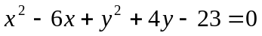
doplníme na štvorec: 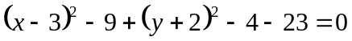
upravíme: 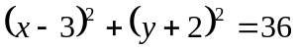
z daného stredového tvaru dostaneme, že polomer kružnice je: 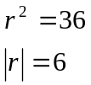 je vždy kladné číslo, teda
rovnica je rovnicou kružnice a súradnice stredu sú: 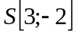

c) je rovnicou kružnice 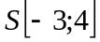 a polomer kružnice je 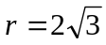
d) je rovnicou kružnice 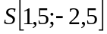 a polomer kružnice je 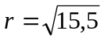
e) nie je rovnicou kružnice
f) je rovnicou kružnice a polomer kružnice je 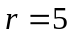
g) je rovnicou kružnice 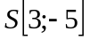 a polomer kružnice je 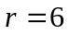

3. určíme si stred úsečky AB a potom vypočítame polomer kružnice a zapíšeme do stredovej rovnice
kružnice
a) súradnice stredu úsečky AB 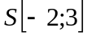
veľkosť polomeru je veľkosť úsečky AS 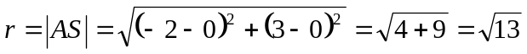
dosadíme do stredového tvaru kružnice:
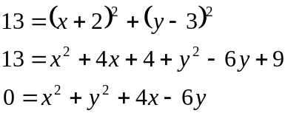
b) stredový tvar kružnice: 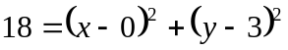
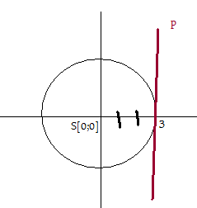
všeobecná rovnica kružnice: 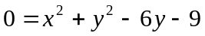
4.

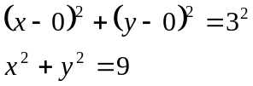

5. upravíme na stredový tvar rovnice kružnice:
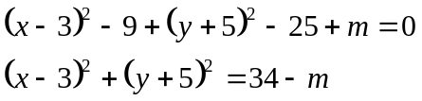 pre polomer platí: 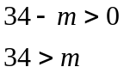
6. z prvej kružnice máme stred 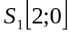 a polomer 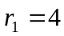
z druhej kružnice máme stred 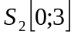 a polomer 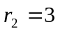
vytvoríme smerový vektor priamky, ktorá prechádza stredmi kružníc: 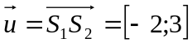
keďže máme napísať všeobecnú rovnicu tak musíme vytvoriť normálový vektor: (zameníme poradie
a zmeníme jedno znamienko pri smerovom vektore) 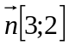
všeobecná rovnica: 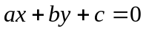 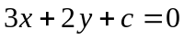
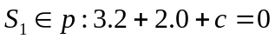
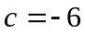
Všeobecná rovnica priamky je: 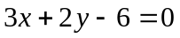

7. súradnice bodov dosadíme do všeobecnej rovnice kružnice (vypočítame sústavu troch rovníc)
a) 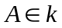 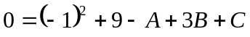
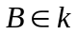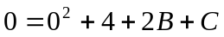
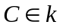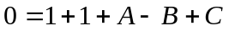
Riešením sústavy dostaneme riešenie: 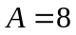 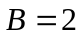 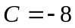
Vrátime sa späť do všeobecnej rovnice kružnice: 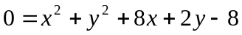 a upravíme na stredový
tvar: 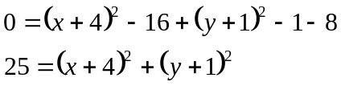 súradnice stredu 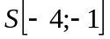 a polomer

b) všeobecná rovnica je: 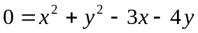
stredový tvar: 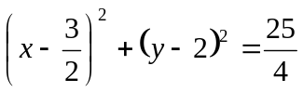 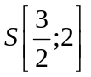 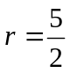

c) všeobecná rovnica je: 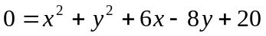
stredový tvar: 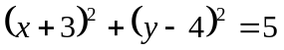

d) všeobecná rovnica je: 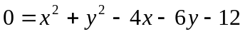
stredový tvar: 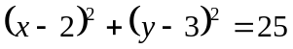 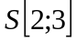

e) všeobecná rovnica je: 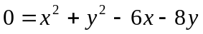
stredový tvar: 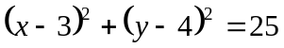 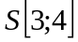
8. všeobecná rovnica kružnice je: 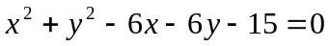
9. najskôr musíme zistiť, či daný bod leží na kružnici ak áno pokračujeme ďalej.
a) 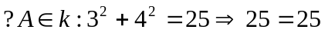(súradnice bodu dosadíme do rovnice kružnice, ak dostaneme
pravdivý výrok, bod leží na kružnici, ak nie bod neleží na kružnici) bod A leží na kružnici
z rovnice kružnice určíme súradnice stredu a polomer: a
a dosadíme do rovnice dotyčnice:
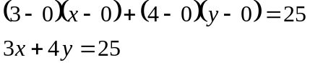
b) 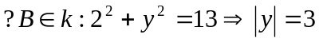 a zo zadania máme 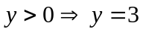
súradnice stredu kružnice a polomer 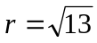
dosadíme do rovnice dotyčnice:
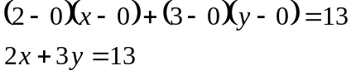

c) rovnicu kružnice si upravíme na stredový tvar:
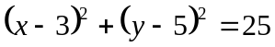 a z toho máme súradnice stredu 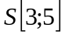 a polomer
Dosadíme do rovnice dotyčnice:
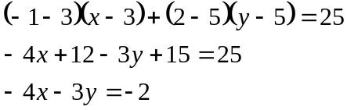
10. riešením sústavy, z rovnice priamky si vyjadríme neznámu x alebo y a dosadíme do rovnice kružnice.
vyjadríme si x 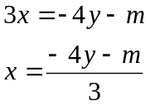
Dosadíme do rovnice kružnice:
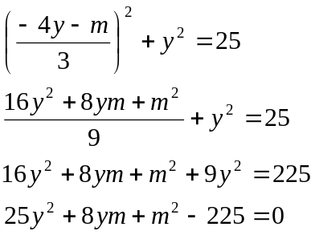
Aby to bola dotyčnica musí D=0
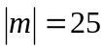
11. body ležiace na osi x sú 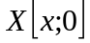 dosadíme do rovnice:
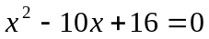
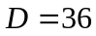
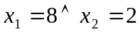 SEČNICA
body ležiace na osi y sú 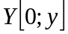 dosadíme do rovnice:
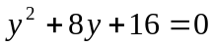
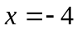 DOTYČNICA
12. rovnica dotyčnice je: 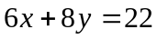
13. riešením sústavy: a) sečnica b) dotyčnica

